INDICAÇÃO

Exmº. Sr.
ROMÁRIO BATISTA VIEIRA
Prefeito Municipal

IÚNA – ES

HELTON AMORIM CUNHA, vereador do município de Iúna, no uso de suas atribuições legais e regimentais indica a Vossa Excelência, que seja determinado ao Secretário de Meio Ambiente e Limpeza Pública, Senhor Manoel Arcangelo Rafael Gomes que providencie juntamente com a edp a poda da arvore localizada na Rua Elisa Barros da Fonseca, bairro Nossa Senhora da Penha, próximo ao bazar da Lena. Imagem abaixo.

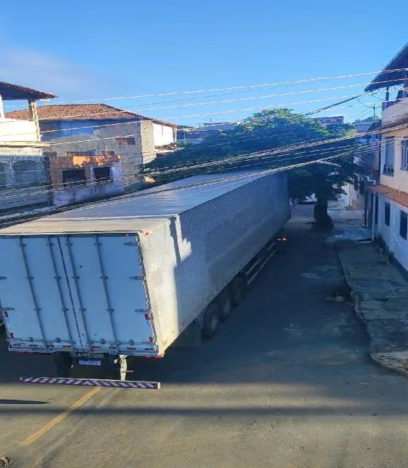

Contando com a atenção de Vossa Excelência em torno do assunto exposto, desde já agradeço.

SALA DE REUNIÕES, AOS 14 DIAS DO MÊS DE FEVEREIRO DO ANO DE 2025.

HELTON AMORIM CUNHA

Vereador

